Дверные ручки для межкомнатных дверей: как выбрать
Автор: Сергей Урбан
Оглавление:
Дверные ручки для межкомнатных дверей: разновидности
Из чего делают современные ручки для межкомнатных дверей
Основные критерии выбора ручек для межкомнатных дверей
Двери без ручки – это не двери, такую конструкцию правильнее будет назвать дополнительным препятствием между комнатами. Дверные ручки для межкомнатных дверей играют очень большую роль в процессе эксплуатации этих изделий – открывать двери без ручки можно комфортно только в одном направлении и то не всегда. В этой статье вместе с сайтом dveridoma.net мы найдем ответы на такие вопросы: какие лучше выбрать ручки, какие разновидности этих изделий бывают, какими преимуществами обладают и как устанавливаются?
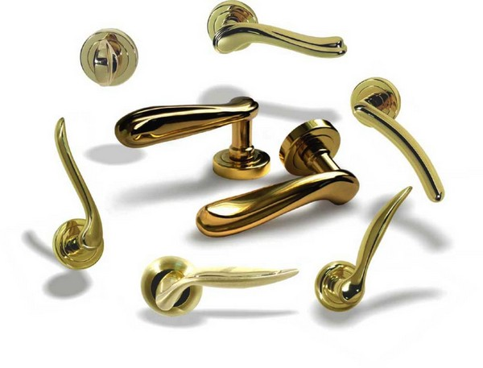
Дверные ручки для межкомнатных дверей фото

Дверные ручки для межкомнатных дверей: разновидности
По большому счету, какими-либо принципиальными отличиями ручки для межкомнатных дверей мало чем отличаются от своих собратьев, предназначенных для использования на входных дверях – все те же разновидности, все те же особенности, за исключением нескольких моментов. Это материал, из которого они могут изготавливаться, а также некоторые конструктивные нюансы – поэтому долго на этом вопросе мы останавливаться не будем и рассмотрим разновидности межкомнатных ручек вкратце.
- Стационарные или не отвечающие за работу замка или защелки. К таким ручкам можно отнести массу изделий, начиная от уже давно устаревших скоб и заканчивая их современными аналогами в виде всевозможных шариков, фигурок животных со скобами и тому подобными изделиями. В большинстве случаев они нужны только для удобства пользования дверями.
- Нажимные. Это более привычный современный вариант рукоятей для межкомнатных дверей – нажим на такую ручку открывает или закрывает защелку, удерживающую двери в закрытом положении. Такие ручки с успехом используются как для межкомнатных, так и для входных дверей. В большинстве случаев они реализуются в паре с замком или защелкой, откуда и их другое название – нажимные ручки защелки для межкомнатных дверей. Если говорить о подвидах таких изделий, то здесь можно отметить два варианта исполнения: это ручки с точечным креплением, в основание которых заложена круглая пята и ручки на планке, которая одновременно служит и накладкой для замочной скважины.
- Поворотные – ручки кнобы для межкомнатных дверей. Они работают по тому же принципу, что и нажимные ручки замки для межкомнатных дверей, только в отличие от них, управление защелкой производится не нажимом, а поворотом рукоятки, и в большинстве случаев они имеют форму шара или диска. Среди этих разновидностей рукоятей можно выделить изделия с поворотным и кнопочным фиксатором защелки – недостатком и тех и других видов ручек можно считать не слишком удобную эксплуатацию.
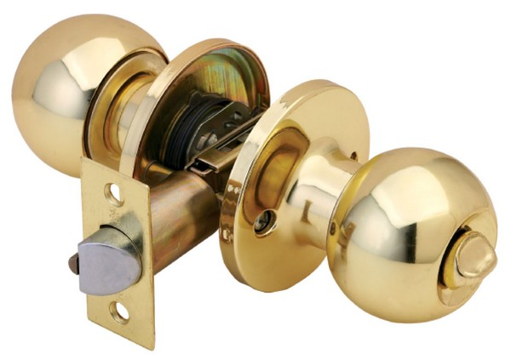
Ручки кнобы для межкомнатных дверей фото
- В отдельный подвид можно выделить ручки для раздвижных межкомнатных дверей – их основное отличие от всех остальных подобных изделий заключается в том, что они не выступают за пределы дверного полотна. Скорее всего, их можно назвать врезными изделиями – по своим функциям, возможностям и подвидам они мало чем отличаются от всех остальных рукоятей. Здесь вы найдете и управление защелкой, и ее фиксатор, и даже накладку с прорезью для замочной скважины – в общем, ее отличие обусловлено исключительно формой и типом установки.
- Трудно обойти вниманием и такие современные изделия, как магнитные ручки для межкомнатных дверей – наверное, правильнее будет сказать, что это не ручки магнитные, а запирающий механизм. Ручка всего лишь управляет им, выдвигая и задвигая мощный магнит из некоторого подобия замка. По большому счету, такой механизм может быть оборудован как поворотной, так и нажимной рукоятью.
В принципе, можно копать и дальше в классификации этих изделий, но смысла нет, так как в большинстве случаев они представляют собой те или иные подвиды основных типов ручек и никакой особой смысловой нагрузки не несут. К примеру, многие производители в отдельный вид выделяют ручки для металлопластиковых дверей, хотя на самом деле это все тот же нажимной вариант.
О том, как выбрать дверные ручки, смотрите в видео.

Из чего делают современные ручки для межкомнатных дверей
В отличие от ручек для входных дверей, которые целесообразно изготавливать из таких прочных материалов, как сталь, ручки для межкомнатных дверей могут изготавливаться из различных материалов. Среди продукции этого типа можно встретить как металлические, так и пластиковые, деревянные и даже стеклянные ручки. В общем, вариантов здесь много, особенно если учесть тенденции современных производителей комбинировать различные материалы друг с другом. Рассмотрим подробнее эти материалы и разберемся с их основными особенностями.
- Металлические ручки. В большинстве случаев их изготавливают из различных сплавов – латунь, силумин и им подобные соединения металлов. Для межкомнатных ручек, нагрузка на которые минимальна, они являются идеальным материалом. По долговечности такие ручки для межкомнатных дверей опережают все другие на несколько шагов. Недостатков у них практически нет, а те, что имеются, обусловлены конкретным видом металла – например, силумин довольно хрупкий и быстро ломается при интенсивной эксплуатации.
- Пластиковые ручки – бюджетный вариант, к недостаткам которого можно отнести короткий срок службы, недостаточно эффектный внешний вид. Единственное, что в них хорошего, это низкая стоимость.
- Деревянные. Красота природных материалов привлекает многих – такие ручки теплые и приятные на ощупь, стоят сравнительно недорого, но обладают малым разнообразием форм. Как правило, это круглые ручки для межкомнатных дверей, всевозможные дискообразные варианты и в некоторых случаях скобы, но это уже комбинированное с металлом изделие. Если говорить коротко, то разнообразие их видов ограничено возможностями токарной обработки древесины.
- Стеклянные. Смотрятся красиво и эффектно, но подводит хрупкость стекла – при неаккуратном обращении они просто разбиваются. Именно по этой причине, чтобы продлить их срок эксплуатации, изготавливаются такие изделия в ограниченном ассортименте – как правило, это круглые ручки или комбинированный вариант с другими материалами в виде всевозможных декоративных вставок.
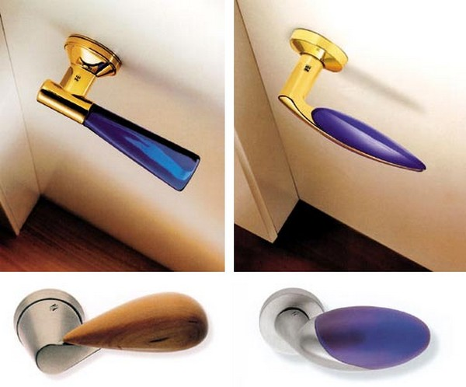
Ручка замок для межкомнатных дверей фото
Наиболее популярными на сегодняшний день считаются комбинированные модели ручек для межкомнатных дверей – в большинстве случаев это металл со стеклом или дерево с металлом. Их основным недостатком является недолговечность, которая обусловлена техническими особенностями соединения различных материалов в единое целое изделие.

Основные критерии выбора ручек для межкомнатных дверей
По большому счету, критериев выбора ручек для межкомнатных дверей не так уж и много – если для входных дверей больше важна прочность, то здесь на первый план выходят дизайнерские моменты. Если конкретизировать, то из этих оценочных факторов можно сложить следующий список.
- Качество изготовления – ручку обязательно нужно проверить на наличие плохих соединений. Никаких болтающихся или сильно шатающихся деталей в ней не должно быть.
- Как говорят современные дизайнеры – эргономичность. Рука должна удобно лежать на рукоятке. Ручка должна быть приятна на ощупь и ею должно быть удобно пользоваться.
- В обязательном порядке дверная ручка должна сочетаться по стилистике с интерьером помещений. Мало того, она должна быть выполнена в одном стиле и расцветке с дверными навесами и прочей фурнитурой.
- Наверное, лишним будет говорить о том, что на дверях в расположенных рядом комнатах ручки должны быть полностью одинаковы. Вообще все ручки в квартире или доме желательно приобретать одновременно, чтобы различия между ними не резали глаз.
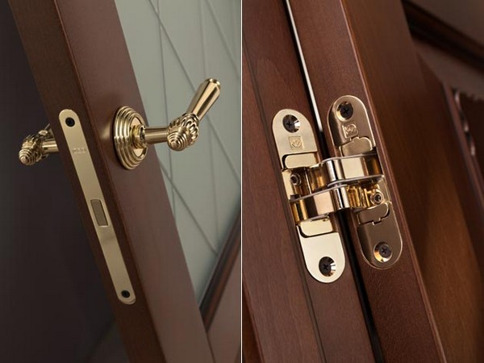
Как выбрать ручки для межкомнатных дверей фото
И, естественно, без перебора – оригинальность не может выражаться в наляпистости. Следует понимать, что ручка – это прежде всего дополнение к дверям, а не их центральная часть.
В принципе, это все, что касается вопроса, как выбрать дверные ручки для межкомнатных дверей, да и вообще этого изделия в целом. Как видите, данное приспособление довольно бесхитростное, но в силу нашего стремления ко всему самому лучшему приобрело массу разновидностей, что и вводит в заблуждение многих людей. На самом деле стоит хотя бы раз во всем этом разобраться, и ситуация прояснится, как говорится, раз и навсегда.

